**ANEXO III**

**PIC - PROGRAMA DE INICIAÇÃO CIENTÍFICA**

**PROPOSTA DE PROJETO DE PESQUISA**

**SESSÃO I – DADOS DO ALUNO PROPONENTE**

|  |  |
| --- | --- |
| **Nome:** Gabriel Leite Lopes | |
| **RA:** 172023 | **Semestre atual:** 3º Semestre |
| **Curso:** Engenharia Elétrica | |
| **Telefone::** (15) 991864176 | |
| **E-mail::** [gabriel.lopes@outlook.com](mailto:gabriel.lopes@outlook.com) | |
| **Link Lattes: (quando houver):** Inserir seu nome do aluno | |
| **Modo de participação:** | |

*\* Demais participantes preencher SESSÃO III*

**SESSÃO II – APRESENTAÇÃO DO PROJETO**

|  |
| --- |
| **Título do projeto:**  Estufa para cultivo Indoor |
| **Nome do orientador:**  Prof. Me. Rafael Rodrigues da Paz |
| **Área de conhecimento do Projeto:**  Automação e Agronomia |
| **Palavras Chaves:**  estufa, cultivo protegido, automação, agronomia, cultivo indoor |

**RESUMO –** Apresentar informações essenciais para o entendimento da proposta - objetivos, relevância acadêmica e impacto na comunidade externa, público-alvo, principais ações e resultados esperados. O texto deverá ter, no máximo, 2000 caracteres.

Muito se debate hoje em dia sobre a falta de espaço nos grandes centros urbanos e como as cidades estão se tornando cada vez mais “verticais”. Em consequência disso, vê-se a necessidade de estudar novos métodos de agricultura que permitam diminuir o espaço e os recursos naturais necessários de forma a cobrir a demanda crescente por alimento. Levando-se em consideração estes aspectos, este trabalho visa desenvolver uma estufa para cultivo indoor para cultivo de hortaliças de pequeno porte em ambientes totalmente controlados.

**NÚCLEO DE INOVAÇÃO –** Você entende que seu projeto tenha relação com algum núcleo de inovação da Facens? Qual?

|  |  |
| --- | --- |
|  | A - Smart Campus Facens |
|  | B - FACE - Facens Centro de Empreendedorismo |
|  | C - LIS - Laboratório de Inovação Social |
|  | D - LINCE - Laboratório de Inovação e Competições de Engenharia |
|  | E - LIGA - Laboratório de Inovação de Games e Apps |

**B) Linhas de acordo com os objetivos de Desenvolvimento Sustentável da ONU:** Alinhar o projeto e contribuir com um ou mais Objetivos de Desenvolvimento Sustentável da ONU. Acesse o site: <http://www.br.undp.org/content/brazil/pt/home/post-2015.html>. Discorrer sobre o alinhamento. Selecione o(s) logo(s) da(s) ODS que é (são) pertinentes ao projeto.

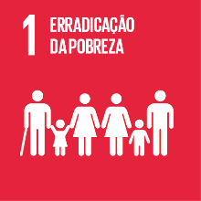 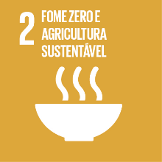 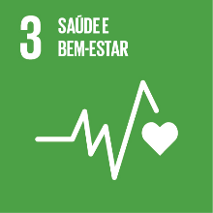   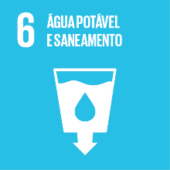 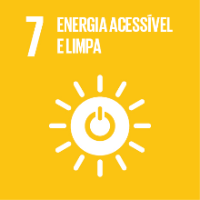  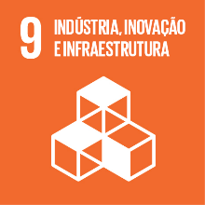 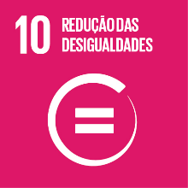 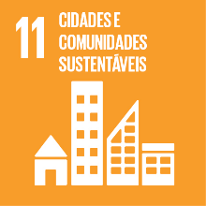   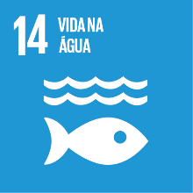 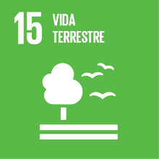  

**JUSTIFICATIVA:** Descreva brevemente como o projeto se encaixa nas temáticas acima. O texto deverá ter, no máximo, 1400 caracteres.

Este projeto se enquadra na linha de pesquisa Nº2 da ONU (Fome zero e agricultura sustentável), pois se trata de uma forma de cultivo de alimentos que, por se tratar de um ambiente controlado, diminui a necessidade de agroquímicos para manter o controle de pragas e doenças. Além do motivo citado acima, esta, modalidade permite que sejam construídas estufas verticais aumentando a produtividade por m², podendo assim, trazer a produção de alimentos para perto das cidades, diminuindo custos e perdas nos processos de logística.

**INTRODUÇÃO:** Descreva brevemente qual o problema ou cenário que justifica o desenvolvimento do seu trabalho. O texto deverá ter, no máximo, 1400 caracteres.

Também conhecido pelo nome de plasticultura, o uso de estufas na olericultura foi introduzido no Brasil em meados do século passado e consiste em grandes estruturas cobertas de plástico onde é possível controlar melhor as variáveis do ambiente. Dentre os principais benefícios dessa técnica, está a oportunidade de continuar produzindo mesmo na entressafra, proteção da cultura contra as intempéries da natureza, ganho na produtividade entre outros.

Com o intuito de pesquisar melhorias para os métodos já existentes, esse trabalho busca desenvolver uma estufa autônoma totalmente isolada do ambiente externo, utilizando técnicas de automação para controlar e monitorar os processos necessários para manter as condições ideais de cultivo. Este trabalho aproveitará a crescente tendência do IoT(Internet das coisas), onde os processos e parâmetros podem ser monitorados e alterados de qualquer lugar por meio de uma rede de internet.

**OBJETIVOS:** Descreva quais os principais objetivos a serem alcançados com a execução do projeto. O texto deverá ter, no máximo, 1400 caracteres.

Ao final deste estudo, espera-se que seja possível identificar a viabilidade técnica e econômica da agricultura indoor de forma positiva e que com os resultados e técnicas desenvolvidas durante a execução deste projeto seja possível reproduzir este experimento em escalas maiores.

**FUNDAMENTAÇÃO TEÓRICA:** Descreva os principais trabalhos relacionados ao tema do projeto, justificando as principais diferenças entre os trabalhos analisados e a proposta deste projeto. Também deverão ser incluídas as referências bibliográficas. O texto deverá ter, no máximo, 2000 caracteres

Este trabalho se baseia em dois artigos localizados por meio do Google Scholar, o primeiro, [1] SISTEMA DE AUTOMAÇÃO PARA CULTIVO DE BABY LEAF COM ILUMINAÇÃO

ARTIFICIAL, trata dos aspectos técnicos da automação de uma estufa de pequeno porte, além de realizar a comparação de produtividade com os meios tradicionais. O segundo artigo, [2] Luz Para plantas, estuda a influência dos diferentes comprimentos de onda no cultivo do alpiste, além de tratar de outros assuntos como pigmentos fotossintéticos e fotoperiodismo.

[1] https://goo.gl/4JAqFJ

[2] https://goo.gl/tzMBN

**METODOLOGIA:** Descreva a metodologia empregada permitir que os experimentos sejam reproduzidos. O texto deverá ter, no máximo, 1400 caracteres

Para montar o protótipo de estufa será utilizado o kit didático da Libelium Smart Agriculture, com este kit é possível monitorar inúmeras variáveis, para dar continuidade com o projeto foram escolhidos as seguintes: umidade do solo, temperatura ambiente, umidade do ambiente e luminosidade. O kit possui suporte para os mais variados modos de e protocolos de comunicação que vai desde comunicação via radio frequência até WIFI, permitindo deste modo uma facil integração com serviçoes de IoT (Internet of Things) em nuvem. Para compor a parte física será construído uma estrutura de MDF (Medium Density Fiber) com o objetivo de alocar os vasos, sensores e demais periféricos.

**RESULTADOS ESPERADOS:** Descreva como os resultados serão medidos e qual o impacto para o objetivo do projeto, além de identificar com quais trabalhos da literatura os resultados serão comparados. O texto deverá ter, no máximo, 1400 caracteres

Após o término de todos os experimentos serão analisadas a quantidade de alimento produzida em relação a quantidade de recursos empregados bem como a qualidade das hortaliças. Com os resultados em mãos, estes serão comparazdos com números retirados da agricultura convencional e com outros projetos do mesmo ramo que este.

**CUSTOS –** Estime os gastos envolvidos no desenvolvimento da Pesquisa. Caso existam outras fontes, por exemplo, parceria com outras instituições, favor especificar.

|  |  |
| --- | --- |
| **Custos Detalhamento completo dos recursos solicitados** | **Valor Estimado** |
| MDF + Acrilico | R$ 55,70 |
| Vaso | R$ 19,00 |
| Material para montar o vaso | R$ 21,20 |
| Lampada LED Grow | R$ 69,00 |
| Mangueira e conexões | R$ 14,00 |
| Tinta Spray | R$ 30,00 |
| Parafusos e porcas | R$ 10,00 |
| Bomba de aquario | R$ 32,00 |
| Kit Smart Agriculture | R$ 00,00 |
| Material elétrico | R$ 49,80 |
| Total | R$ 300,70 |

**CRONOGRAMA –** Este cronograma é somente um esboço para planejamento das entregas do projeto. **Marcos** são entregas ou grupos de entregas, momentos que demarcam etapas. Abaixo segue um modelo de como deverá ser elaborado. Os meses deverão ser incluídos a partir do momento que poderá começar a iniciação. Exemplo: Se o aluno vai submeter o projeto em março, a previsão para início é em abril. Logo, o cronograma deverá ser feito de abril de 2018 até abril de 2019. Obs: a tabela abaixo é um modelo-exemplo, as linhas com as atividades devem ser alteradas pelo pesquisador, e o (-), preencher X quando planejado.

|  |  |  |  |  |  |  |  |  |  |  |
| --- | --- | --- | --- | --- | --- | --- | --- | --- | --- | --- |
| **Atividade** | **Mês 1** | **Mês 2** | **Mês 3** | **Mês 4** | **Mês 5** | **Mês 6** | **Mês 7** | **Mês 8** | **Mês 9** | **Mês 10** |
| Desenhar protótipo de estufa | X | - | - | - | - | - | - | - | - | - |
| Construir parte estrutural do protótipo | X | - | - | - | - | - | - | - | - | - |
| Estudar o kit Smart Agriculture | X | X | - | - | - | - | - | - | - | - |
| Instalação e dos sensores e atuadores | - | X | - | - | - | - | - | - | - | - |
| Estudar as condições ambientais para o cultivo de hortaliças | X | - | - | - | - | - | - | - | - | - |
| Workshop sobre cultivo semi-hidroponico em ambiente protegido (SEAT) | X | - | - | - | - | - | - | - | - | - |
| Inicio do plantio em ambiente protegido | - | - | X | - | - | - | - | - | - | - |
| Plantio em ambiente convencional para comparação | - | - | X | - | - | - | - | - | - | - |
| Acompanhamento do desenvolvimento das plantas | - | - | X | X | X | X | X | X | - | - |
| Manutenção dos sistemas | - | - | X | X | X | X | X | X | - | - |
| Relatórios | - | - | X | - | X | - | X | - | X | - |
| Elaboração do baner | - | - | - | - | - | - | - | - | X | X |
| Compartilhamento no Github | - | - | - | - | - | - | - | - | X | X |
| Elaboração do Artigo cientifico | - | - | - | - | - | - | - | X | X | X |

**SESSÃO III –ALUNO(s) COLABORADOR(s)**

|  |  |
| --- | --- |
| **Aluno 1 – se existir** | |
| **Nome:** Gustavo Miguel Cavelagna | |
| **RA:** 163431 | **Semestre atual:** 3º Semestre |
| **Curso:** Engenharia Elétrica | |
| **Telefone::** (15) 988037544 | |
| **E-mail::** gustavo.cavelagna@hotmail.com | |
|  | |
| **Aluno 2 - se existir**  **Nome:** Inserir nome do aluno colaborador | |
| **RA:** 000000 | **Semestre atual:** Inserir semestre – ex.: 1° |
| **Curso:** inserir o curso do aluno | |
| **Telefone::** (00) 0000-0000 | |
| **E-mail::** Inserir e-mail do aluno | |
|  | |
| **Aluno 3 - se existir**  **Nome:** Inserir nome do aluno colaborador | |
| **RA:** 000000 | **Semestre atual:** Inserir semestre – ex.: 1° |
| **Curso:** inserir o curso do aluno | |
| **Telefone::** (00) 0000-0000 | |
| **E-mail::** Inserir e-mail do aluno | |